今天开始，小U后续准备给大家一系列实用的小技巧，大家在平时的工作中可能会碰到。这些资料小U会在下面的订阅号和RPA之家同步更新，方便大家查阅。

下面是进入我们RPA之家的方式，希望大家积极入伙，并关注小U的订阅号。

---小U的QQ群（714733686）

---小U的订阅号【UiPath8888】

---RPA之家【www.rpazj.com】

**技巧1：拷贝/移动文件夹使用什么activity？**

**方法：**打开Manage Packages管理工具，搜索**Roboyo**，找到并下载安装**CopyMoveDirectory**扩展包。其中包含两个activities，**Copy**和**Move Directory**，只要给定源和目标路径即可方便地实现拷贝/移动整个文件夹（包括内部文件）的操作了，还能在activity的属性设置合并或覆盖，是非常实用的一个活动包。

**技巧2：如何判断字符串是纯数字？**

**方法：使用正则表达式函数**System.Text.RegularExpressions.Regex.Matches(**String**,"[0-9]").Count，该表达式可以得到**String**字符串中数字字符的个数，通过比较该字符串的总字符数即可得出其是否为纯数字。如果需要判断是否为纯字母，将表达式**[]**内**0-9修改**为**a-zA-Z**来判断字符串是否为纯字母。

**技巧3:object类型的变量能够强制转为int类型吗？**

**方法：**可以使用Convert.toInt32(object)或者**cint(object)**，能否强制转换，取决于对象中的实例是什么类型。

例如：

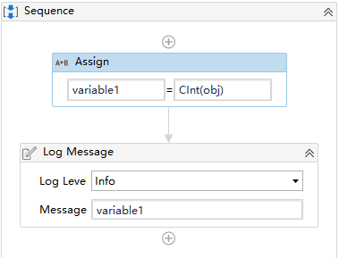

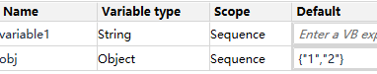

此时会报错如下：

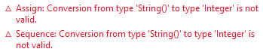

**技巧4：要连接MySQL数据库应该怎么做呢？**

**方法：**UiPath提供了Database activity包，可以通过相关的activity与任意数据库建立连接，或执行Query操作。

小U写的关于Mysql连接的文章，大家可以点击下方的【阅读原文】即可查看